1.上传的身份证正反面必须在一页上，可以采用拼图或者贴在word文档的方法；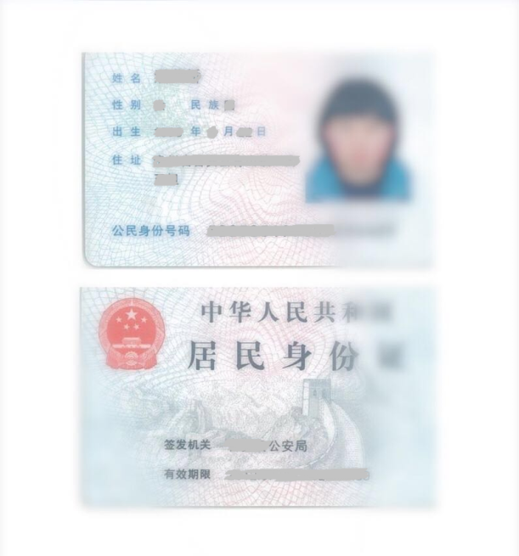
2.身份证、毕业证书、三方协议、公务员任命文件、劳动合同书必须上传彩色原件，不能上传黑白复印件，且必须为水平位置，翻转均为无效（如下图所示）；
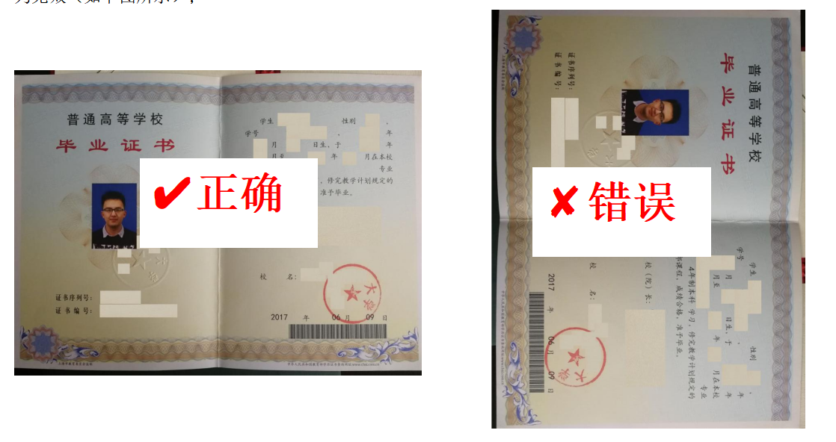3.上传的劳动合同处必须是全部页面（从封面到最后盖章页），可用扫描生成PDF或者word贴多图上传，所有涉及细节应填写完整、不能留空。如：签约年限、起止年月、最后页公司签章及落款日期等都不得遗漏；必须确保文字以及章印均清晰可见，公司及代表人须签字或签章、学生本人须签字，落款日期均要填；三方协议还需要有就业指导中心图章，公务员任命文件需要提供全部页面且最后需要有盖章页。

- 三方协议书上传范例
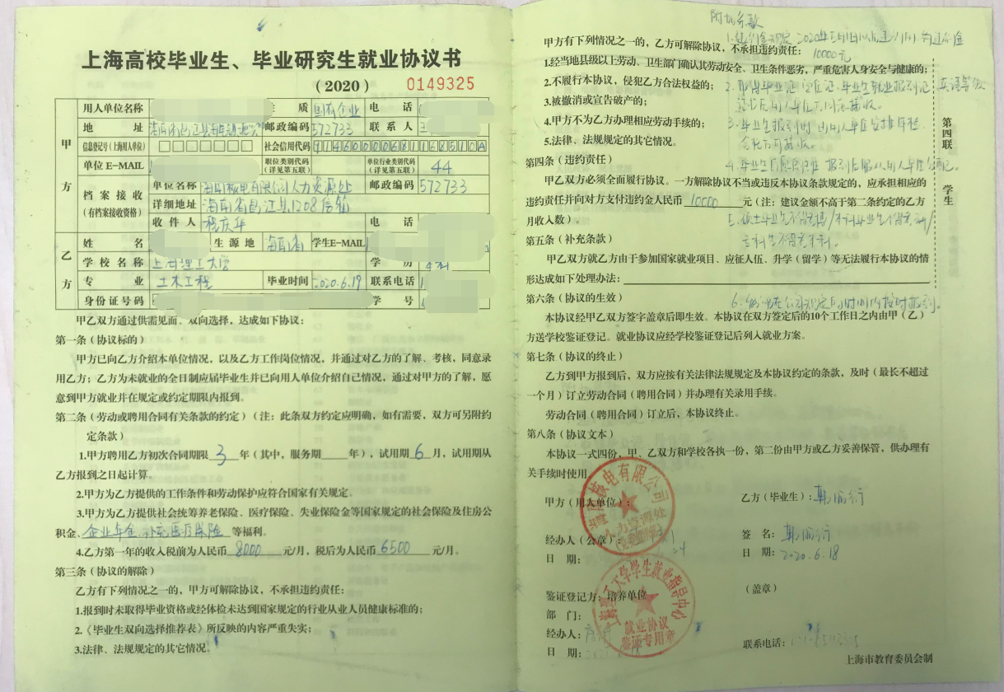
注意：《协议书》空格内容必须填写完整，用人单位、学校就业部门均须盖章，必须有日期。
- 公务员任命文件需从首页到尾页的所有页面，并且加盖公章。
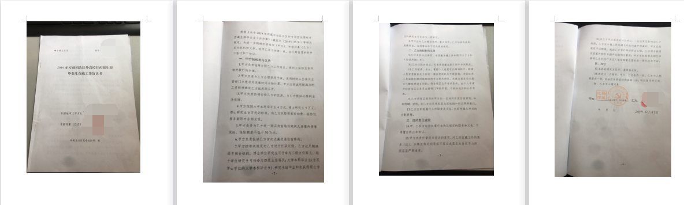
- 劳动合同须上传从合同封面至尾页的所有页面。
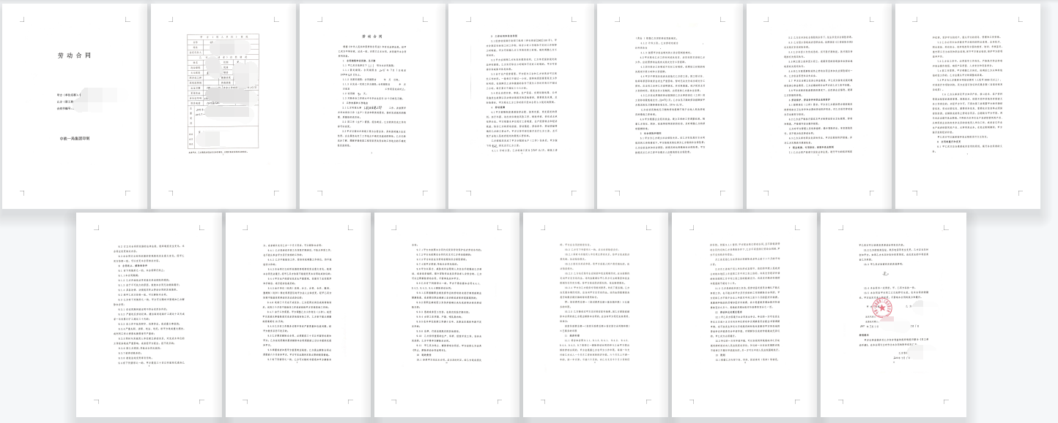
4.承诺书必须是网上下载模板后打印，手写签字、填好身份证号及日期后上传。
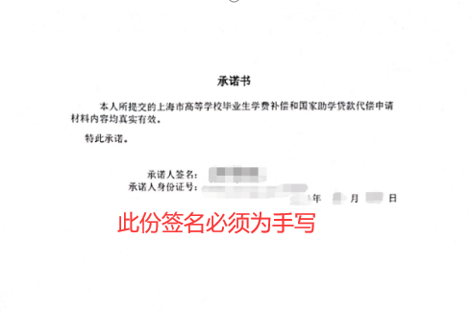
5.有贷款学生需上传国家助学贷款还款协议或借款合同或还款凭单的扫描件。
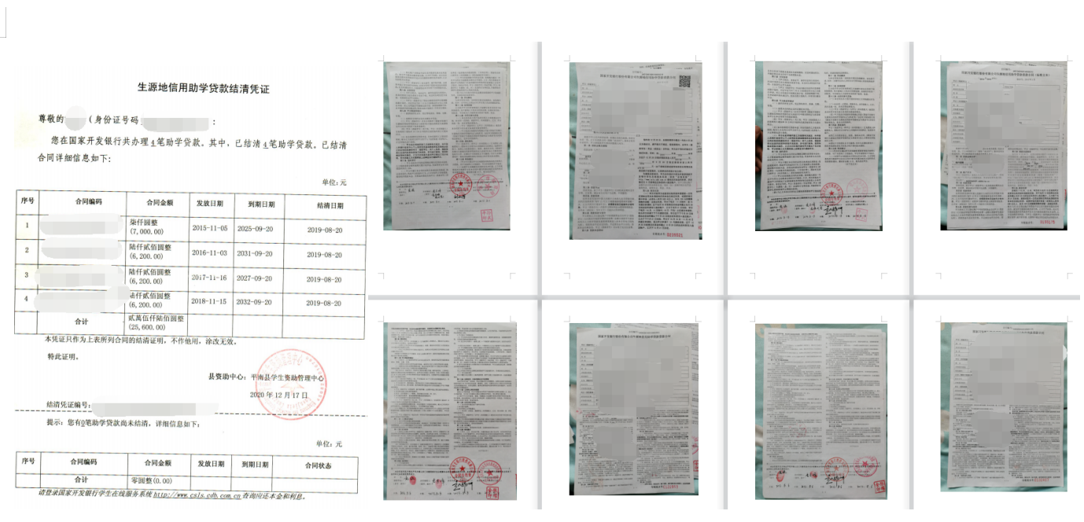
6.委托书（仅贷款学生提供）必须是网上下载模板后打印，手写签字、填好身份证号及日期后上传。
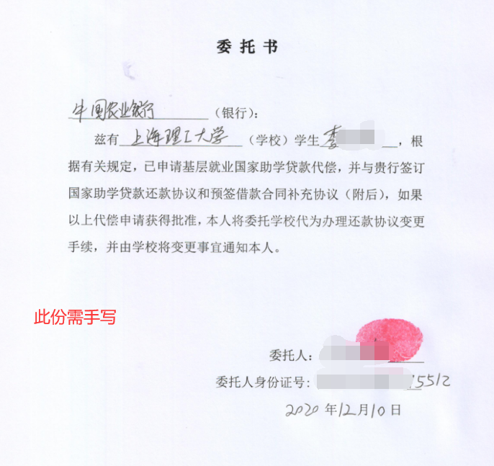
7.工作地点证明必须上传！！！！！！！！！存在“二次定岗”的同学需上传“二次就业证明”，系统中导出填写后由合同签订单位以及二次分配单位分别用印鉴证，证明中的单位名称需与系统填写单位名称以及落款图章完全一致，证明人以及联系电话为必填内容。

